Wyniki etapu III: Projekt

Polvita Online

Projektowanie oprogramowania

Skład zespołu: Prowadzący:

Grzegorz Dzikowski 256305 mgr Urszula Staszak

Olaf Horbowy 254593

Grzegorz Trajnowicz 254498

Architektura oprogramowania

# Architektura logiczna

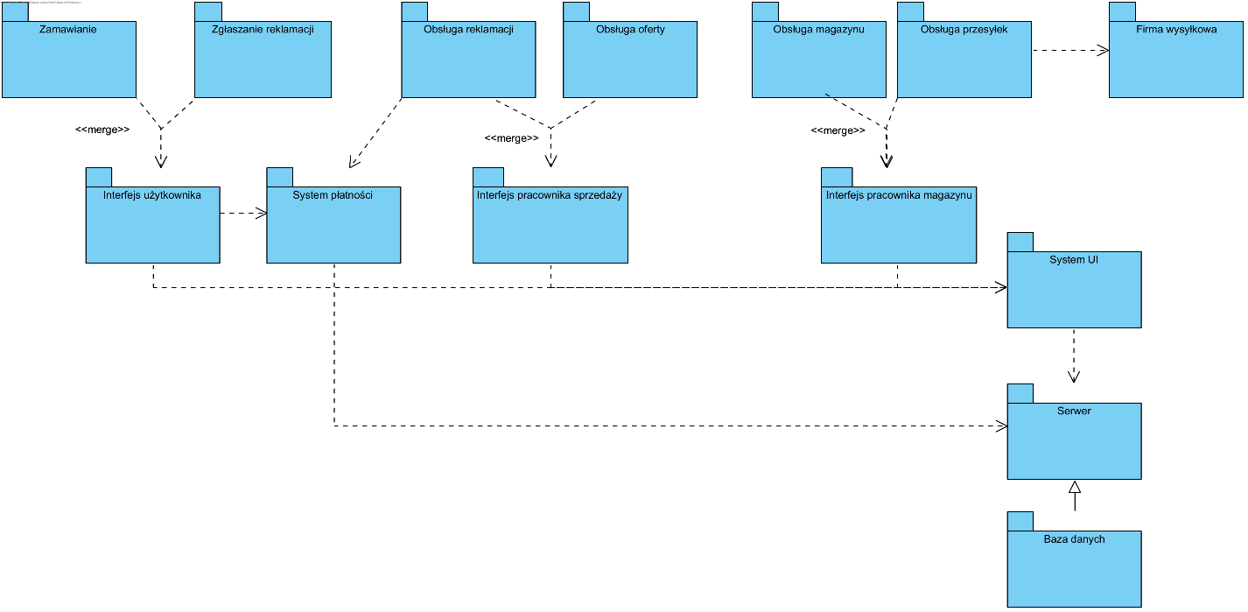

# Architektura fizyczna

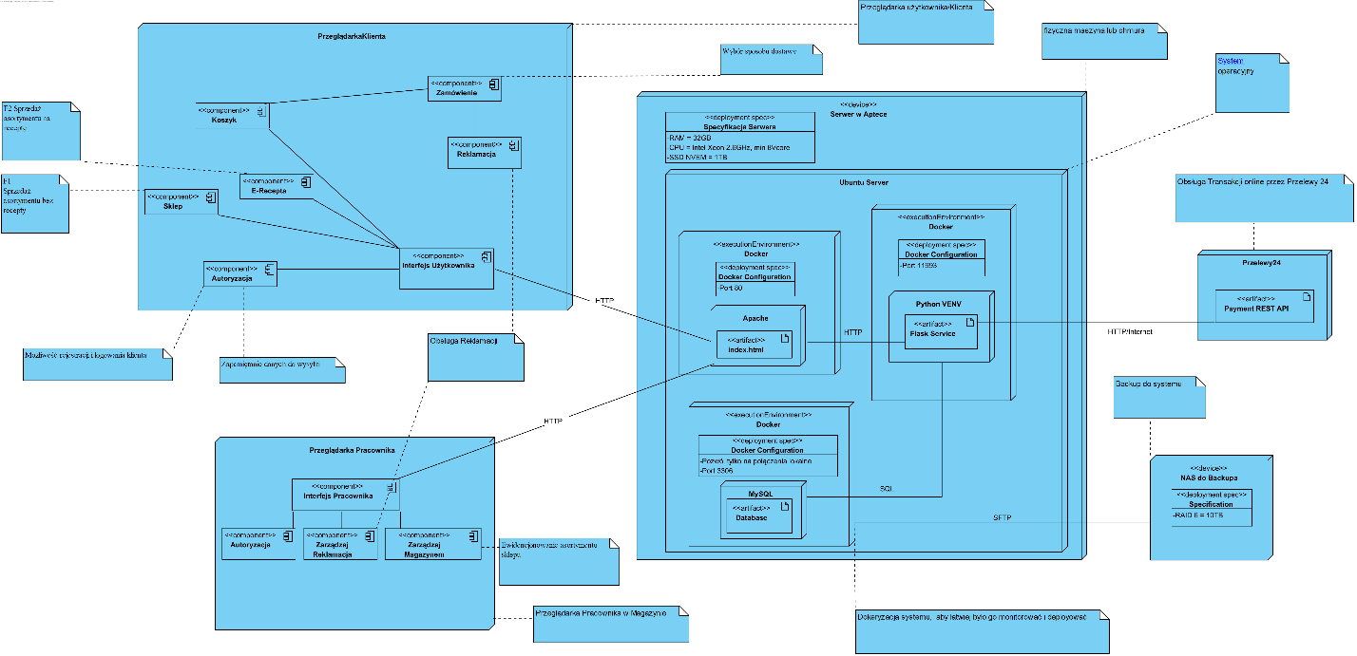

# Model danych

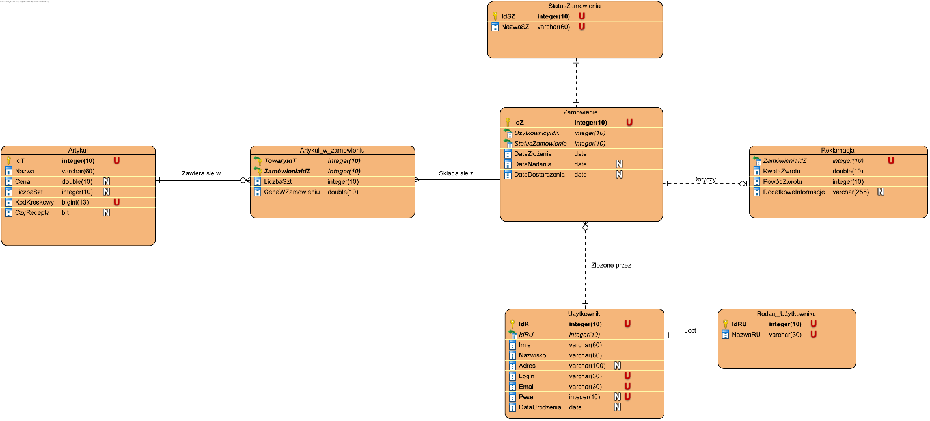

Projekt bazy danych



CREATE TABLE Uzytkownik (IdK INTEGER NOT NULL PRIMARY KEY AUTOINCREMENT, IdRU integer(10) NOT NULL, Imie varchar(60) NOT NULL, Nazwisko varchar(60) NOT NULL, Adres varchar(100), Login varchar(30) NOT NULL UNIQUE, Email varchar(30) NOT NULL UNIQUE, Pesel integer(10) UNIQUE, DataUrodzenia date, FOREIGN KEY(IdRU) REFERENCES Rodzaj_Użytkownika(IdRU));

CREATE TABLE Artykul (IdT INTEGER NOT NULL PRIMARY KEY AUTOINCREMENT, Nazwa varchar(60) NOT NULL, Cena double(10), LiczbaSzt integer(10), KodKreskowy bigint(13) NOT NULL UNIQUE, CzyRecepta integer(1));

CREATE TABLE Zamowienie (IdZ INTEGER NOT NULL PRIMARY KEY AUTOINCREMENT, UżytkownicyIdK integer(10) NOT NULL, StatusZamowienia integer(10) NOT NULL, DataZłożenia date NOT NULL, DataNadania date, DataDostarczenia date, FOREIGN KEY(UżytkownicyIdK) REFERENCES Uzytkownik(IdK), FOREIGN KEY(StatusZamowienia) REFERENCES StatusZamowienia(IdSZ));

CREATE TABLE Reklamacja (ZamówieniaIdZ integer(10) NOT NULL UNIQUE, KwotaZwrotu double(10) NOT NULL, PowódZwrotu integer(10) NOT NULL, DodatkoweInformacje varchar(255), FOREIGN KEY(ZamówieniaIdZ) REFERENCES Zamowienie(IdZ));

CREATE TABLE StatusZamowienia (IdSZ INTEGER NOT NULL PRIMARY KEY AUTOINCREMENT, NazwaSZ varchar(60) NOT NULL UNIQUE);

CREATE TABLE Artykul_w_zamowieniu (TowaryIdT integer(10) NOT NULL, ZamówieniaIdZ integer(10) NOT NULL, LiczbaSzt integer(10) NOT NULL, CenaWZamowieniu double(10) NOT NULL, PRIMARY KEY (TowaryIdT, ZamówieniaIdZ), FOREIGN KEY(TowaryIdT) REFERENCES Artykul(IdT), FOREIGN KEY(ZamówieniaIdZ) REFERENCES Zamowienie(IdZ));

CREATE TABLE Rodzaj_Użytkownika (IdRU INTEGER NOT NULL PRIMARY KEY AUTOINCREMENT, NazwaRU varchar(30) NOT NULL UNIQUE);